SINDROM KARPALNOG TUNELA
Hipokrat (Hippocrates, 460-377 p.n.e.) nam je obezbedio prvu “referencu” naglašavajući značaj nerava, upozoravajući lekare da paze da ne povrede nerve tokom repozicije luksiranog ramena. Galen (Claudius Galenus, 131-200 n.e.) razlikuje tetive od nerava i navodi da su drugi lekari uradili uspešnu reparaciju nerava, ali bez podataka da je i on to pokušao. Smatra se da je prvi put u istoriji zabeležen pokušaj koaptacije nerva negde oko 600. godine.
Čitav gornji ekstremitet čoveka svoj primarni zadatak obavlja kroz postavljanje šake u odgovarajući položaj za obavljanje različitih funkcija. U svakodnevnom životu mnoge stvaralačke i socijalne sposobnosti čoveka zavise upravo od funkcionalne sposobnosti šake. U skladu s tim, svako oštećenje funkcije šake može rezultovati nepovoljnim praktičnim i ekonomskim posledicama za samog obolelog, ali i za okolinu u kojoj deluje. Lečenje obolele šake ima u prvom redu za cilj obnavljanje njene funkcije u smislu pokretljivosti zglobova i osećaja. Jedan od čestih uzroka funkcionalne nesposobnosti šake je sindrom karpalnog tunela (SKT), kod kojeg je za uspešno i efikasno lečenje od velike važnosti njegovo rano prepoznavanje, budući da kasnije intervencije dovode do znatno lošijih ishoda.
DEFINICIJA I ANATOMIJA KARPALNOG TUNELA
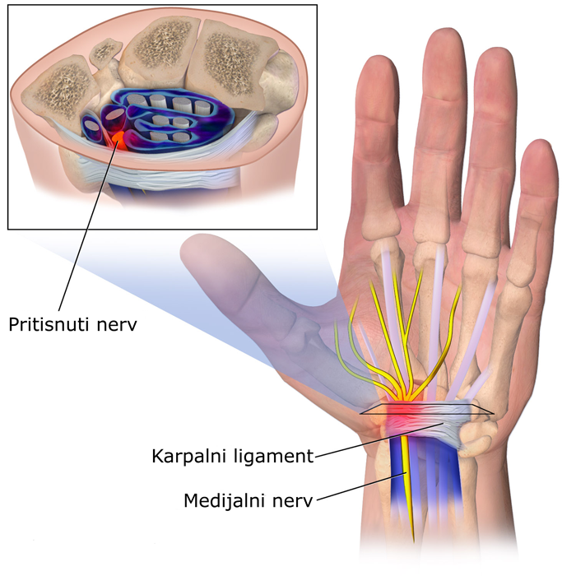
Karpalni tunel je smešten u predelu zgloba ručja. Ograničen je karpalnim kostima sa donje i transverzalnim karpalnim ligamentom sa gornje strane. Sindrom karpalnog tunela (SKT) predstavlja lokalizovanu kompresivnu leziju nervus medianusa na njegovom putu kroz karpalni tunel .
Moguća je anatomska predispozicija za razvoj ovog sindroma jer je pokazano da je karpalni tunel kod nekih bolesnika uži. Time se mogu protumačiti i neka klinička stanja koja prouzrokuju ili pogoršavaju SKT: akromega-lija, miksedem, amiloidoza, reumatoidni artritis i tenosinoviti .
Sindrom tunela ručja čine bol, trnjenje i smanjenje senzibiliteta (osećaja) u predelu spoljašnje strane šake, kažiprsta i srednjeg prsta. Bol je stalan, povremeno se pojačava, može da zrači (širi se) u podlakticu i pojačava se noću. U izraženijim slučajevima ovog sindroma, dolazi i do slabosti mišića šake oživčenim od strane nerva medijanusa, te se javljaju i oslabljen stisak šake, nespretnost pri obavljanju finijih pokreta, ispadanje predmeta iz ruke itd.

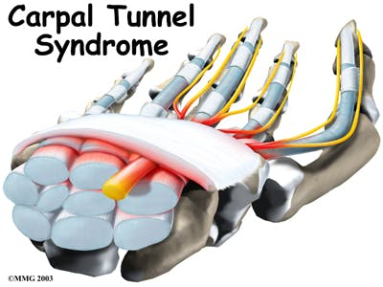
Kroz ovaj tunel iz nadlaktice u šaku prolaze tetive mišića, krvni sudovi i centralni ruke (nervus medianus). Dešava se da nerv medijanus bude uklješten u karpalnom tunelu. Najčešći uzrok je zadebljavanje poprečne opne (fascije), koje može nastati usled ponavljanih povreda ili metaboličkih poremećaja u sklopu različitih oboljenja (reumatska oboljenja, hronična bubrežna slabost).
Sindrom tunela ručja je najčešća kompresivna neuropatija gornjeg ekstremiteta- niska kompresija n. medianusa u predelu karpalnog tunela. Karpal tunel sindrom češći je kod žena i sreće se u oko 70% slučajeva.
Nije poznat razlog zbog kog dolazi do uklještenja nerva, međutim postoje određeni uzroci i faktori koji povećavaju rizik od uklještenja nerva. To uključuje:
- Žene u doba menopauze
- Kratka, a široka šaka ili kockasti oblik zgloba
- Stanja kao što su dijabetes i oboljenje štitne žlezde
- Mišićna oboljenja kao što su reumatodni artritis i fibromijalgija
- Frakture zgloba ili slični problemi
- Genetska predispozicija nasleđivanja ovog sindroma
- Psihosocijalni faktori
Ljudi koji su skloni gojaznosti podložniji su razvijanju ovog sindroma. Ljudi koji koriste prečesto šaku i zglobove takođe su podložni ovom riziku.
Bolest često prati i dijabetes, giht, hypotiroidizam, bubrežnu insuficijenciju i gojaznost.

VRSTE OŠTEĆENJA MEDIANUSNOG NERVA
Akutna i hronična kompresija u karpalnom tunelu
Krupna, mijelinska vlakna su osetljivija na hipoksiju, tako da čak i posle teške i akutne ishemije nerva, nemijelinska vlakna ostaju očuvana, dok mijelinska vlakna degenerišu.
Nezavisno od toga da li je oštećenje nerva mehaničkog ili ishemijskog porekla i da li je dejstvo sile stalno ili povremeno, promene u ekscitabilnosti nerva kod lokalnog uklještenja su uzrok parestezija i drugih fenomena vezanih za ovaj sindrom.
Dvadesetak minuta od početka ishemije razvija se mišićna slabost i gubitak senzibiliteta, pri čemu se gubi osećaj za lak dodir i hladnoću . Deficit funkcije motornog i senzitivnog nervnog vlakna obnavlja se skoro odmah posle ponovnog uspostavljanja cirkulacije, ukoliko ishemija nije bila duža od dva sata.
Prolazni senzorni simptomi kod SKT mogu biti posledica prekomerne ekscitabilnosti nerva pri hipoksiji, kada se javljaju ektopični impulsi u senzornim vlaknima. Fascikulacije, poreklom od ektopičnih impulsa u motornim nervima, ređe se javljaju, jer se motorna vlakna akomodiraju bolje nego senzitivna, u odnosu na odstupanja u membranskom potencijalu. Razlike u akomodaciji jesu posledica razlika u koncentraciji kalijumskih kanala u ovim vlaknima.
Slabost obolele šake nastaje kada se razvije kondukcioni blok u vlaknima sa oštećenim mijelinom, dok je mišićna slabost udružena sa atrofijom obično znak aksonskog oštećenja. Retko, kod teškog deficita, može biti oštećen i simpatikus, gde se kao znak iritacije simpatičkih eferentnih nervih vlakana javlja profuzno znojenje i vazospazam.
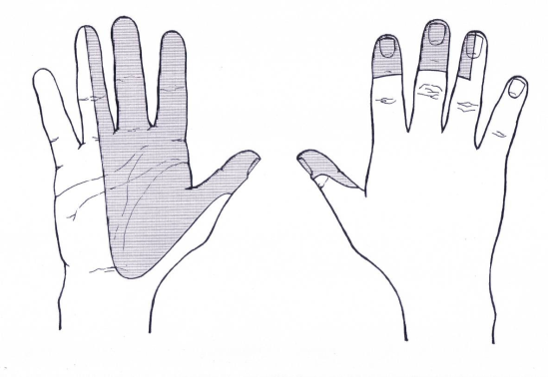
Može se reći da se kao dominantan simptom SKT javljaju noćne parestezije koje se manifestuju u inervacionom području nervus medianusa, mada simptomatologijom mogu biti zahvaćeni i prsti inervisani od strane nervus ulnarisa .
Prema Katzu i Simmonsu, postoji klasičan trijas simptoma kod SKT. Trijas podrazumeva bockanje, trnjenje i smanjenu osetljivost sa ili bez bola u bar dva od prva tri prsta šake pri čemu su palmarni i dorzalni deo šake isključeni uz prisustvo bola u zglobu ručja kao stalnim simptomom.

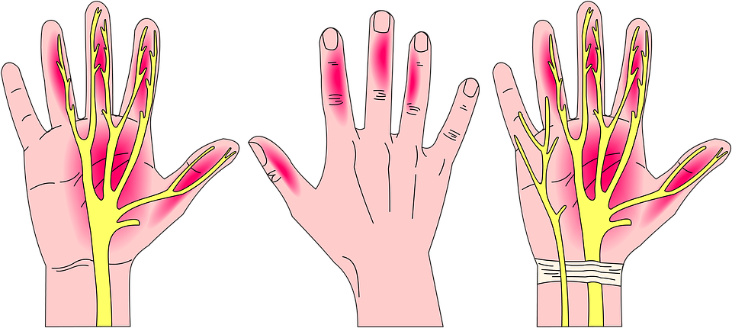
Međutim, „zlatnim standardom“ u postavljanju dijagnoze SKT, smatra se kombinacija pomenutih simptoma uz elektrofiziološki verifikovanu disfunkciju nervus medianusa u zglobu ručja .

Klinički simptomi SKT-a kategorišu se u tri stadijuma.
- U prvom stadijumu (blažem) pacijent se budi noću uz bolne trnce i osećaj oteknute šake koja nije vidljiva. Simptomi se javljaju prvenstveno u području inervacije NM-a (prva tri prsta i radijalna polovina četvrtog prsta), bolovi se mogu širiti proksimalno prema laktu i, ređe, ramenu. Nakon trzaja ruke, znak trzaja (engl. flick) i promjne položaja šake simptomi nestaju.
- U drugom stadijumu pacijent oseća simptome i tokom dana, naročito pri ponavljanim kretnjama šake i dužem zadržavanju šake u istom položaju. Primećuje nespretnost prilikom rada rukama i ispadanje predmeta iz ruku .
- Treći stadijum, i najteži, stadijum javlja se kada je vidljiva hipotrofija ili atrofija tenara uz simptome prvog i drugog stadijuma. Pacijentu su otežane precizne radnje šakom (npr. otkopčavanje dugmadi, zatvaranje tegli, otežano držanje stvari u rukama). U ovom stadijumu SKT-a motorna vlakna NM-a su oštećena, a to se manifestuje slabom abdukcijom i opozicijom palca. Senzorna nervna vlakna su osetljivija na kompresiju od motornih nervnih vlakana, zato u ranom stadijumu SKT-a prevladavaju bol i parestezija šake. Provocirajući faktori mogu biti spavanje, naročito držanje ruku (šake) za vreme ležanja u nepovoljnom položaju (stisnuta šaka i flektirana u ručnom zglobu), ponavljanje fleksije ručnog zgloba ili podizanje ruku, kao što je npr. vožnja ili telefoniranje duže vreme.

DIJAGNOZA SINDROMA KARPALNOG TUNELA
Prvi podaci koji se procenjuju su anamneza pacijenta, kakvi su poremećaji i kada su se pojavili.
Nakon sumnje na SKT potrebno je učiniti detaljan klinički pregled koji počinje ciljanom anamnezom o subjektivnim tegobama pacijenta.
Nakon iscrpne anamneze sledi potpuni pregled gornjih ekstremiteta (mišićno-koštani, neurološki) uključujući vratnu kičmu, rame, lakat i šaku. Važno je kliničkim pregledom isključiti traumu ručnog zgloba (prelom ili nagnječenje).
Klinički pregled se zatim sprovodi s manevrima pod nazivom Phalen i / ili Tinel testovi, koji se koriste za procjnu stanja medijalnog nerva.
- Phalenov test je dijagnostički test za sindrom karpalnog kanala kojije otkrio američki ortoped George S. Phalen. Phalenov test, kada se RC zglob pasivno flektira od oko 90° u laktu i meri vreme do pojave simptoma nije apsolutni, ali je pouzdan pokazatelj CTS. Pozitivnim rezultatom testa se smatra pojava parastezija ili bola u prstima tokom 60 sekundi fleksije. Prosečna osetljivost i specifičnost ovog testa procenjuje se na 68% odnosno 73%. Phalenov test je osetljiviji od Tinelovog testa u dijagnozi sindroma karpalnog tunela. Atrofija tenara viđa se kao kasni znak bolesti.

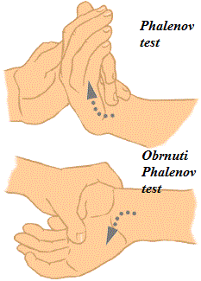
- Izvođenje

Test se izvodi tako da se od ispitanika zatraži da drži šake u fleksiji (pritiskajući zadnje strane šake jednu o drugu) od 30 - 60 sekundi. Ovaj manevar povisuje pritisak u karpalnom kanalu i pritiska centralni nerv (lat. nervus medianus) između poprečnog karpalnog ligamenta i prednje ivice distalnog dela palčane kosti. Kompresija u medijanusa u tom položaju kod sindroma karpalnog tunela izaziva karakteristične simptome (peckanje, mravinjanje ili smanjenje osećaja palca, kažiprsta, srednjeg prsta i domalog prsta).

- Obrnuti Phalenov test
Obrnuti Phalenov test, poznat kao Wormserov test se izvod tako da ispitanik drži šaku i prste u ekstenziji dva minuta. Obrnuti test znatno više povećava pritisak u karpalnom kanalu i to već nakon 10 sekundi. Pozitivan nalaz jednak je kod oba testa.

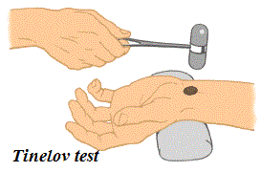
- Tinelov test
Tinelov test se sprovodi pomoću refleksnog čekića koji izaziva električni šok udaranjem na ulaz u karpalni tunel. Izvodi se jednostavno laganim udaranjem (perkusija) iznad mesta gde je smešten nerv kako bi postigli kod ispitanika osećaj parestezija (mravinjanja, žarenje) ili/i bola u oblasti senzorne inervacije nerva. Tada kažemo da je Tinelov znak pozitivan.

Durkanov test kompresije izvodi se pritiskom palca na gornju ivicu karpalnog ligamenta u toku 30 sekundi. Pozitivan je u slučaju pojave parestezija u inervacionom području NM-a.
U literaturi su opisani i drugi provokacioni testovi kao što su test elevacije ruke (podizanje ruke iznad glave u trajanju od 60 sekundi), te inverzni Phalenov test (ekstenzija umesto fleksije šake). Pozitivni ishodi navedenih testova povećavaju verovatnoću dijagnoze.

Elektromioneurografija (EMNG)
Zlatni standard u postavljanju dijagnoze sindroma karpalnog tunela je elektromioneurografija (EMNG), to jest ispitivanje mišića i sprovodljivosti nerava. EMNG ima za cilj prikazati lokalno usporenje ili blok sprovođenja, isključiti kompresiju medijalnog nerva u području lakta, isključiti cervikalnu radikulopatiju, te isključiti brahijalnu pleksopatiju. Kod 25% pacijenata sa pozitivnim kliničkim nalazom javlja se uredan neurografski nalaz.
Negativan EMNG nalaz još uvek ne znači da je dijagnoza sindroma karpalnog tunela u potpunosti isključena jer treba proći određeno vreme da se dogode promene na nervu, odnosno da one budu vidljive u nalazu. Tada je obično reč o vrlo blagoj kliničkoj slici sindroma. U atipičnim slučajevima mogu se uraditi ultrazvuk ili magnetna rezonanca.
Električna stimulacija nerva obično se doživljava kao neprijatni, bolni osećaj od strane ispitanika. Osetljivost je individualna i sasvim drugačija kod različitih isiatanika

Ultrazvuk može otkriti uvećanje medijalnog nerva. Prednosti ultrazvuka u dijagnostici SKT su mnogobrojne: brzina i jednostavnost izvođenja pregleda, neinvazivnost, nema izazivanja neprijatnih naodražaja (kao na primer elektromiografija), bolja ssradljivost pacijenta, velika dostupnost ultrazvučnih uređaja, a time i niža cena pregleda, te mogućnost snimanja prilikom aktivnih pokreta (dinamički prikaz). Omogućava vizualizaciju morfologije samog nerva, praćenje njegova toka, oblika, ehoteksture kao i karakteristika okolnih tkiva. Tako se mogu vrlo dobro prikazati uzroci mononeuropatije medijalnog nerva, poput tumora i cista koji uzrokuju kompresiju ili hematoma i vaskularnih anomalija, a koje se ne mogu dijagnostikovati elektrofiziološkim tehnikama.
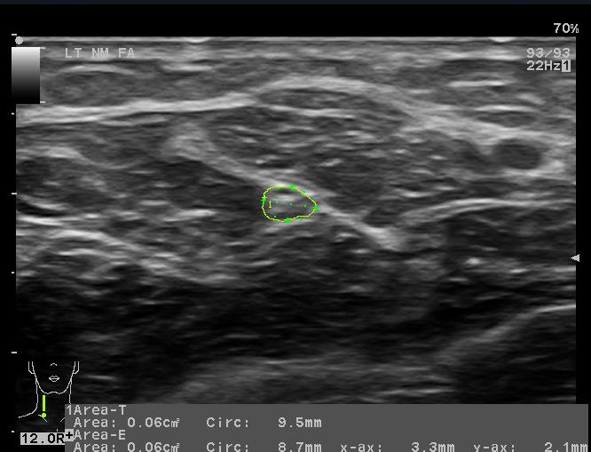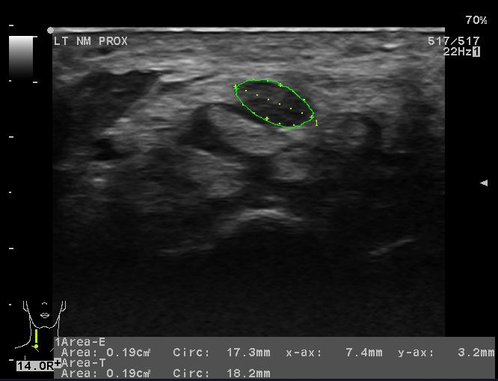
Medijani nerv u podlaktici Medijani nerv na ulazu u karpalni tunel
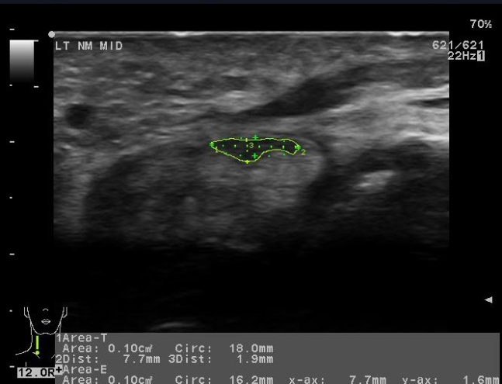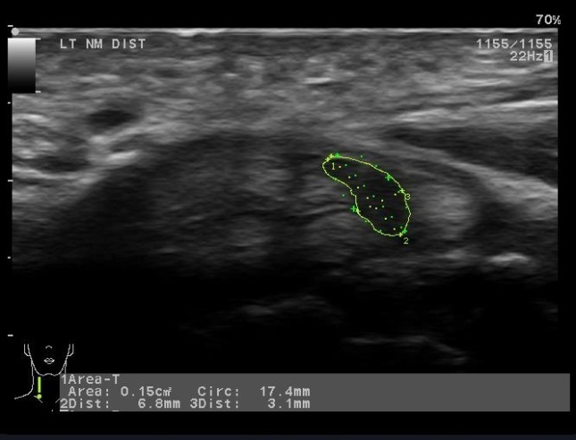
Medijani nerv u središtu karpalnog tunela Medijani nervna izlazu iz karpalnog tunela

Rendgenski snimci mogu identifikovati koegzistirajuće patologije.
MR - Osim ultrazvuka, za slikovnu dijagnostiku SKT, vrlo često se koristi magnetna rezonanca (MR). Njenom upotrebom mogu se uspešno prikazati abnormalnosti medijalnog nerva, tetiva mišića fleksora, transverzalnog ligamenta i vaskularnih struktura. MR je pokazala visoku osetljivost (do 96%) za dijagnozu SKT, ali zbog svoje visoke cene, MR nije u rutinskoj upotrebi, već se koristi u slučajevima kada se, i nakon kliničkog pregleda, EMNG-a i ultrazvuka, ne može postaviti sigurna dijagnoza.

LEČENJE SINDROMA KARPALNOG TUNELA

Lečenje zavisi od uzroka nastanka, trajanja procesa i intenziteta pritiska na nerv. Ako je uzrok endokrinološka, hematološka, reumatološka ili neka druga sistemska bolest, potrebno je lečiti osnovnu bolest jer se tako tegobe mogu znatno smanjiti. Ne postoji ni jedan univerzalni algoritam lečenja, a nažalost rezultati nervne reparacije su i danas ne bolji od „zadovoljavajući“, gde samo 50% pacijenta dostiže nivo opravka koji omogućava dobru funkciju.
Lečenje je u blažim slučajevima konzervativno (obični analgetici, NSAIL, fizikalna terapija), ili se svodi na blokadu nerva kortikosteroidnim rastvorom. U težim slučajevima se radi hirurška intervencija – presecanje poprečne veze ručja i oslabađanje uklještenog nerva.
Konzervativno lečenje SKT – izbor terapije SKT zavisi od težine simptoma, njegovog uzroka, objektivnog neurološkog deficita i naravno, od želje bolesnika.
Većina bolesnika sa lakšim i povremenim simptomima i ne želi da se leči . Ovakvim bolesnicima se savetuje neurološko praćenje. Kada parestezije postanu sve učestalije i kada dođe do gubitaka senzibiliteta, ili se razviju atrofija u slabost, lečenje postaje neophodno.
Inicijalna terapija za većinu bolesnika sa SKT je konzervativna i u tom smislu najčešće se koriste imobilizacija ručnog zgloba, aplikacija kortikosteroidnih injekcija u karpalni kanal i peroralna terapija nesteroidnim antireumaticima. Međutim, kod bolesnika sa akutnim SKT gde postoji neurološki deficit, gubitak diskriminacije dve tačke u inervacionom području nervus medianusa ili atrofija tenara, hirurško lečenje ne bi trebalo odlagati .

Od ostalih kriterijuma za teško oštećenje nervus medianusa treba pomenuti i neurofiziološke korelate: odsustvo senzitivnog neurograma nervus medianusa, uz distalnu motornu latenciju za isti nerv dužu od šest meseci, i prisustvo denervacionih potencijala u mišićima tenara. Ustanovljeno je da bolesnici sa normalnim senzitivnim neurogramom imaju lakšu formu bolesti, a da produžene latencije uz očuvane amplitude ili postojanje kondukcionog bloka u karpalnom tunelu govore u prilog lokalnoj demijelinizaciji i rapidnom oporavku posle operacije. Izostanak senzitivnog neurograma, prisustvo denervacije i smanjenje inervacionog uzorka upućuju na težu leziju .

Kod većina bolesnika sa SKT mogu se konzervativnim lečenjem kontrolisati simptomi godinama, dok se kod drugih može pokazati čak i neurofiziološki oporavak sprovodljivosti nervus medianusa. Kod četvrtine do polovine ovih bolesnika dolazi do povlačenja simptoma u toku godinu dana; među onima koji još uvek imaju simptome, približno polovina se oporavi bez hirurškog zahvata posle osam godina, odnosno 3/4 ukupnog broja obolelih sa SKT pokazuje oporavak. Međutim, kod većine ovih bolesnika simptomi u izvesnoj meri ipak zaostaju.

Pozitivni prognostički faktori za oporavak su: kraće trajanje simptoma, ispoljavanje simptoma samo na jednoj ruci i pojava simptoma kod mlađe populacije. Primećeno je da je kod bolesnika sa blažim simptomima SKT obično i tok bolesti benigniji.

Početna terapija SKT podrazumeva izbegavanje ponavljanih aktivnosti rukom koje uzrokuju ili dovode do egzacerbacije simptoma, i ako je moguće, lečenje medicinskog uzroka kompresije medijanusa (npr. hipotireoidizma, reumatoidnog artritisa). S obzirom da se SKT koji se razvije tokom trudnoće obično povuče posle porođaja, većina trudnica i ne zahteva specifičnu terapiju. Ukoliko su tegobe intenzivne, predlaže se imobilizacija ručnog zgloba ili injekcije kortikosteroida.
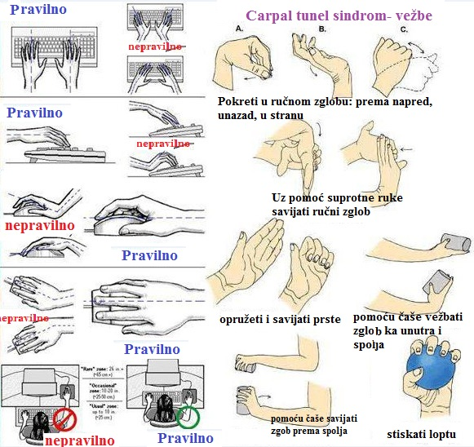

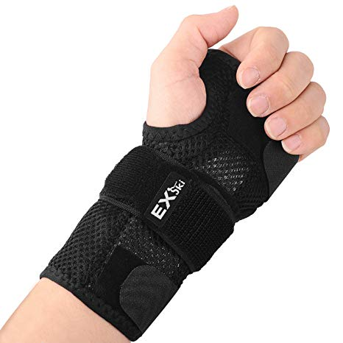
Imobilizacija ručnog zgloba – osnova je konzervativne terapije. Ona je jednostavna, bezbedna, jeftina i često efikasna, bar u početku. Imobilizacijom se smanjuje pritisak u karpalnom kanalu, mada je nekada i tako smanjeni pritisak dovoljan da provocira simptome kompresije nerva. Postiže se imobilizacija ručnog zgloba u neutralnom položaju, s tim da prsti ostaju slobodni. Ova terapija se pokazala efikasnom kod 60 do 94% bolesnika. Postoje predlozi da se u početku lečenja ručni zglob imobilizuje 3–4 nedelje, što predstavlja ujedno i dijagnostički test SKT .
Imobilizator treba nositi noću ukoliko dominiraju noćne smetnje, ili neprekidno ukoliko su smetnje kontinuirane. Ne mogu se donositi precizni zaključci o tome da li je stalna imobilizacija karpalnog kanala efektnija od povremene s obzirom da se samo jedan broj bolesnika iz okvira studije koja se bavila ovim problemom striktno pridržavao propisanog režima korišćenja imobilizatora.
Neke studije su pokazale i neurofiziološki oporavak kod bolesnika koji su duže koristili imobilizator, posebno ukoliko su ga stalno koristili.
Po prestanku korišćenja imobilizatora, samo kod 1/7 bolesnika simptomi su se trajno povukli. Obično su ovi bolesnici modifikovali i svoju manuelnu aktivnost, ili su lečeni od uzroka aktuelnog SKT.
Terapija peroralnim antiinflamatornim lekovima, diureticima i antikonvulzivima – često se parestezije kod SKT leče nesteroidnim antireumaticima, mada je kod nekih bolesnika zabeleženo pojačanje simptoma SKT zbog retencije tečnosti.
Antikonvulzivi (gabapentin i karbamazepin) koriste se u terapiji neuropatskog bola i parestezija. Upotreba slabijih diuretika se pominje u nekim izveštajima o terapiji SKT kod trudnoće. Terapija kortikosteroidima je imala prolazan efekat, koji se povlačio šest nedelja nakon obustavljanja kortikosteroida bez neurofiziološkog korelata .
Aplikacija injekcija kortikosteroida u karpalni tunel – uvek ima izvrstan ali prolazan efekat. Dejstvo ovako primenjenih kortikosteroida bolje je od peroralnog i intramuskularnog davanja, a efekat im je dominantno lokalan, a ne sistemski. Oralni kortikosteroidi mogu smanjiti upalu i otok, što će smanjti pritisak na centralni nerv. Kortikosteroidi se takođe mogu ubrizgati direktno u zglob.
Pre injekcije bolesnik treba da uradi laganu fleksiju prstima. Jedna od tehnika podrazumeva ubod iglom 1 cm proksimalno od distalnog nabora na ručnom zglobu, između musculus palmaris longus i tetive musculus flexor carpi radialis ili na ulnarnoj strani tetive musculus palmaris longus.
Ukoliko bolesnik oseća parestezije posle uboda igle za oko 1 cm u karpalni tunel kroz fleksorni retinakulum, potrebno je iglu povući proksimalno. Jedan od značajnijih orijentira tokom ove procedure je i pojava otpora tokom davanje injekcije – ako je igla uspešno plasirana u karpalni tunel nema osećaja otpora. Po ubrizgavanju kortikosteroida uočava se, ili se može napipati malo ispupčenje u proksimalnom delu šake.
Neki autori preporučuju masažu ručnog zgloba po završenom aplikovanju kortikosteroida kako bi se potpomoglo njegovo oticanje u distalne partije .
Evidentno je i da se kortikosteroidi ubrizgani proksimalno od karpalnog kanala difuzijom slivaju u kanal. Pokazalo se da nema bitnijih razlika u terapijskom odgovoru pri upotrebi niskih doza u odnosu na visoke doze kortikosteroida; uobičajeno se daje 1 ml hidrokortizona ili 1 ml (10 mg) prednizolona .
Dramatičan oporavak se beleži već unutar 24–48 sati od davanja injekcije. Međutim, 80% bolesnika je navodilo ponovno pojavljivanje simptoma posle 1 do 12 meseci posle aplikacije kortikosteroida. Paralelno sa prolaznim kliničkim oporavkom uočen je i neurofiziološki oporavak, ali isto tako, prolazan.
Efekat je bio trajniji ukoliko su simptomi bili intermitentni ili su trajali kraće od godinu dana. Ako se ova terapija ponavlja tokom 18 meseci, čak 40% bolesnika sa intermitetnim simptomima, normalnom snagom i normalnom diskriminacijom dve tačke, simptomi nestaju. Posle lokalnog davanja kortikosteroida može se nastaviti sa kontinuiranom mobilizacijom ručnog zgloba u trajanju od tri nedelje.
Kao komplikacija lokalne aplikacije kortikosteroida u karpalni tunel može doći do prolaznog hemijskog sinovitisa, kada se pojačava bol. Ovi bolesnici se u potpunosti oporave primenom antibiotske terapije, mada, teži slučajevi zahtevaju akutnu eksploraciju i drenažu karpalnog tunela. Kao ređe komplikacije pominju se: oštećenje nervus ulnarisa zbog pogrešne insercije, pojava lokalnog alergijskog dermatitisa, akni i crvenila.
Fizikalna terapija – jonoforeza deksametazon-natrijum- fosfata je u upotrebi kao alternativa lokalnoj aplikaciji kortikosteroida.
Od ostalih mera fizikalne rehabilitacije koristi se i terapija laserom – laser akupunktura, dijadinamska struja kao i kineziterapija. Ultrazvučna terapija podiže temperaturu u ugroženom području, potencijalno smanjuje bol i pomaže pri oporavku.
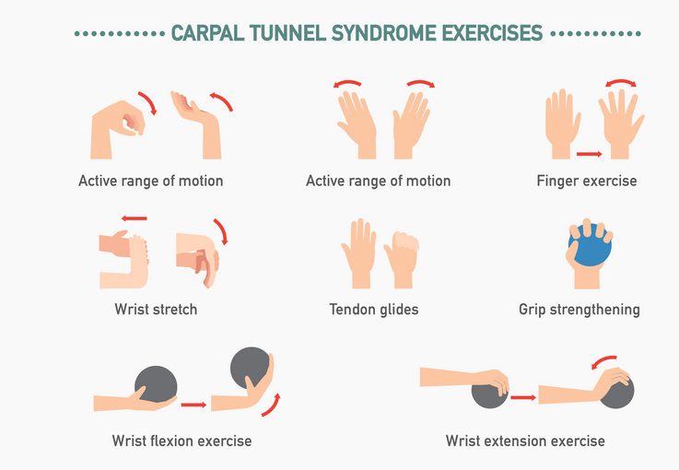
Joga, u vidu osmonedeljnog kursa dva puta nedeljno, gde su u upotrebi vežbe za popravljanje položaja trupa, fleksibilnosti i pokretljivosti ramena, ruku, ručnih zglobova, dovodila je do oporavka bolesnika sa SKT .
Hirurški tretman – kod bolesnika sa SKT pravovremena indikacija za hirurško lečenje može uticati na postoperativne rezultate lečenja. Prema nekim saopštenjima, hirurgija ima manje šanse za uspešan ishod ukoliko tegobe traju duže od tri godine, mada ima i saopštenja da dužina trajanja simptoma nema bitnijeg uticaja na postoperativni ishod. Iako postoje mišljenja da je hirurgija neefikasna u najtežim oblicima SKT kod kojih se već razvila atrofija tenara, a neurofiziološki nema motornog odgovora nervus medianusa, ima studija u kojima je dokazan klinički i neurofiziološki oporavak ovih bolesnika, ali bez povlačenja trofičkih promena . Robert Galoway 1924 uradio je prvu dekompresiju n. medianusa, sekcijom transverzalnog karpalnog ligamenta.
Primenjuju se različite hirurške metode, a u osnovi svih je dekompresija nervus medianusa. Anestezija može biti lokalna, regionalna ili opšta. Hirurški zahvat se najčešće izvodi u regionalnoj intravenskoj ili blok anesteziji, mada se može primeniti i opšta endotrahealna anestezija. Bol zbog Torniquet kompresione poveske pri lokalnoj ili regionalnoj intravenskoj anesteziji može se izbeći plasiranjem duple manžetne na nadlakticu ruke koja se operiše .
Operativni metod za sindrom karpalnog tunela uključuje rezanje ligamenta koji pritiska centralni nerv. Posli operacije, ligament polako zarasta, ostavljajući više prostora za nerv.
Koriste se dva tipa operacija:
- Otvorena operacija: Napravi se jedan rez na dlanu. Rez se napravi tako da prođe kroz ligament da bi se oslobodio pritisak na nerv.
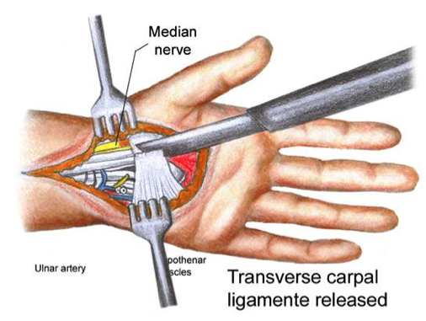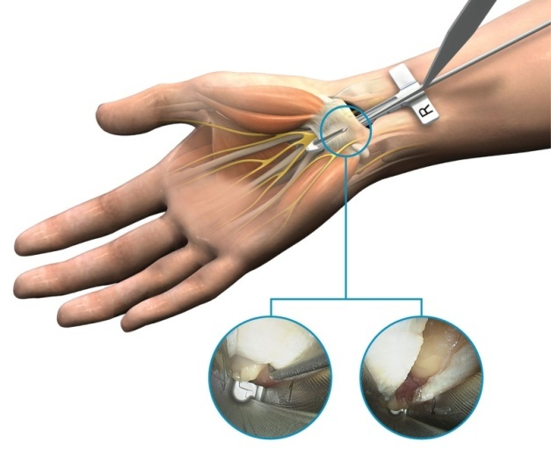
- Endoskopija: Uređaj malog obima sa ugrađenom tankom kamerom zvani endoskop se provlači kroz male rezove, napravljene na zglobu da bi napravio rez na ligamentu.
Kada je reč o dužini incizije treba imati na umu da dugačka incizija obezbeđuje potpuno otvaranje karpalnog kanala uz adekvatnu eksploraciju nerva, ali sa sobom nosi rizik od stvaranja jakog postoperativnog ožiljka. Sa druge strane, manja incizija praćena je nepotpunom preglednošću karpalnog kanala, a time i otežanom eksploracijom komprimovanog nerva.
Bolesnici najčešće već prvog posteoperativnog dana daju podatak o kompletnom ili gotovo kompletnom povlačenju parestezija i noćnog bola. Međutim, neurofiziološki ispitivana sprovodljivost u predelu tek operisanog karpalnog tunela nije pokazivala oporavak brzina sprovođenja nerva, niti rano povlačenje kondukcionog bloka u karpalnom kanalu, te su autori zaključili da je za ranu redukciju parestezija u postoperativnom periodu najverovatnije odgovorno povlačenje spontane aktivnosti mišića .
Operacijom se otklanja bol, dok parestezije i osećaj utrnulosti mogu zaostati još dva do šest meseci nakon operacije. Zbog rasterećenja nerva u postoperativnom toku preporučuje se operisanu šaku postaviti u lagano uzdignut položaj od 30 stepeni tokom 24 - 48 sati, a nakon toga početi s laganim vežbama, najpre prstiju, a zatim i samog ručnog zgloba.
Prosečno vreme oporavka nakon hirurškog zahvata varira u zavisnosti od perioda koji je prošao od pojave prvih simptoma do samog zahvata. Oporavak snage stiska šake i prstiju nakon operativnog zahvata kreće se od 0-3 meseca. Parestezije i utrnulost sporije isčezavaju i prema pojedinim autorima nestaju nakon 2-6 meseci.

Distalni nervni transferi
Distalni nervni transferi predstavljaju efikasan metod rekonstrukcije funkcije gornjeg ekstremiteta kod proksimalnih i ekstenzivnih povreda i oboljenja perifernih nerava. Primenom distalnih nervnih transfera skraćuje se put koji regenerišuća nervna vlakna treba da pređu kako bi stigla do motorne ploče ciljanog mišića. Takođe, obezbeđuje se direktna nervna koaptacija između donora i recipijenta, čime se smanjuje gubitak regenerišućih nervnih vlakana na dodatnoj suturnoj liniji, prisutan kod upotrebe nervnih graftova, usled čega se omogućuje brži i kvalitetniji oporavak pacijenata.

ZAKLJUČAK
U lečenju SKT primenjuje se konzervativno i hirurško lečenje. Konzervativno lečenje obuhvata imobilizaciju ručnog zgloba, lokalnu transkutanu aplikaciju kortikosteroida i analgetsku terapiju antireumaticima i antikonvulzivima. U hirurškom lečenju primenjuje se veliki broj tehnika u cilju dekompresije nerva.
U izboru načina lečenja SKT pored kliničkog nalaza rukovodimo se i neurofiziološkom dijagnostikom komprimovanog nerva. Konzervativno lečenje se primenjuje kod blažih oblika i intermitentnih smetnji. Kada, i pored konzervativnog lečenja perzistira bol, a neurofiziološka ispitivanja pokazuju pogoršanje, neophodno je razmišljati o hirurškom lečenju. Atrofija tenara uz prisustvo denervacionih potencijala pri neurofiziološkom ispitivanju, uz postojanje neurološkog deficita, upućuje na potrebu hirurškog lečenja.

